Ensaios em Vazio e de Curto-Circuito de Autotransformadores

João Francisco Ferreira Lucindo, 71324; Hugo Henrique Rodrigues de Oliveira, 71327

ELT 341 - Máquinas Elétricas I

Departamento de Engenharia Elétrica, Universidade Federal de Viçosa, Viçosa – MG

1. INTRODUÇÃO

O Autotransformador é um transformador cujos enrolamentos primário e secundário estão conectados em série, como pode-se obervar na Figura 1.

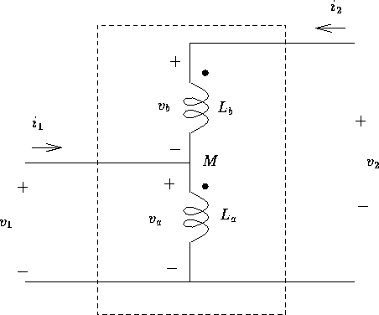

Figura 1 – Autotransformador.

Algumas vantagens dos autotransformadores em relação ao transformador normal são: corrente de excitação menor, melhor regulação de tensão, menor custo, maior rendimento e dimensões menores. As desvantagens são: apresentam correntes de curto-circuito mais elevadas e a existência de uma conexão elétrica entre os enrolamentos de maior e menor tensão. Os ensaios realizados no autotransformador são os mesmos executados nos transformadores normais.

* 1. *Circuito Equivalente do Autotransformador*

O circuito equivalente do autotransformador é obtido de forma semelhante ao transformador convencional. Os parâmetros deste circuito são determinados pelos ensaios a vazio e em curto.

Com o ensaio em vazio determinam-se as perdas no ferro e por histerese, podendo determinar RP e Xm. A representação do autotransformador a vazio é indicada na Figura 2, com o ensaio realizado no lado da baixa tensão.

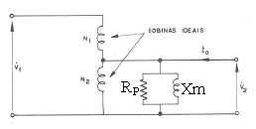

Figura **2 -** Circuito Equivalente do Autotransformador a Vazio**.**

Para se obter a impedância de dispersão, realiza-se o ensaio em curto-circuito. Como o caso do convencional, o autotransformador introduz uma impedância série no circuito ao qual está ligado.

O circuito equivalente nesta situação é indicado na Figura 3, pelo fato de existirem as bobinas série e comum, duas impedâncias fazem-se necessárias.



Figura 2 - Circuito Equivalente para o Autotransformador em Curto-Circuito

Na Figura 3 as impedâncias de dispersão dos circuitos série e comum são conectadas em série com as respectivas bobinas ideais e assim, as bobinas representadas na figura serão responsáveis pela relação de transformação.

Referindo a impedância do secundário para o primário:

$${V }_{2}= Z_{c} I_{c} e I_{c} + I_{1cc} = I_{2cc}$$

$${V }_{2} = Z_{c} (I_{2cc} - I_{1cc})= Z_{c} ( N1 + N2/N2 -1)I_{1cc} = (Z_{c} N1/N2)I_{1cc}$$

$$V_{1cc}= V’1 + Z_{s} I_{1cc} = N1/N2( Z_{c} N1/N2)I_{1cc} +Z_{s}I_{1cc}$$

$$V_{1cc} = ( Z_{s}+ (N1/N2)2 Z_{c})I_{1cc}$$

$$V_{1cc}/I_{1cc} = Z_{12}= Z_{s} + (N1/N2)2 Z_{c}$$

O circuito equivalente completo do autotransformador é mostrado na Figura 4.

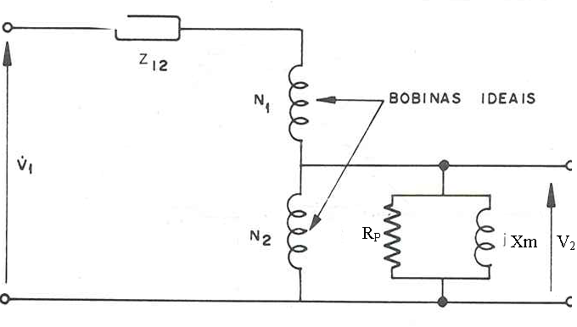

Figura 4 - Circuito Equivalente Completo do Autotransformador

# *1..2 Ensaio em Vazio de autotransformadores*

O teste em vazio é feito aplicando tensão nominal em um dos enrolamentos primário ou secundário e deixando o outro lado em aberto. Em qualquer um dos casos o resultado é o mesmo, pois, o fluxo máximo, do qual depende as perdas no núcleo, é o mesmo de ambos os lados.

Este ensaio é realizado conforme a Figura 5.

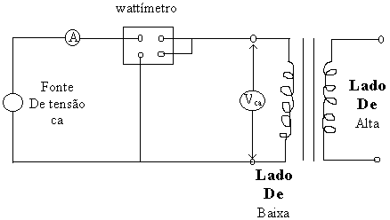

Figura 5 - Circuito para determinação das perdas no ferro.

No teste em vazio, a corrente que circula pelo enrolamento da baixa tensão é pequena. Dessa forma a queda de tensão na impedância do enrolamento é considerada desprezível e a tensão aplicada é própria tensão sobre o circuito magnético. Por outro lado, como a corrente é baixa, as perdas Joule na resistência do enrolamento é desprezada e a potência medida pelo wattímetro corresponde às perdas no núcleo.

As leituras dos instrumentos de medidas são:

Leitura do wattímetro = Po;

leitura do voltímetro = Vo;

leitura do amperímetro = Io.

A partir desses dados calcula os parâmetros do circuito magnético, ou seja, a resistência e a reatância de magnetização, respectivamente, devidas às perdas no núcleo e o fluxo magnético como a seguir:

θo = arccos(Po/VoIo)

Iϕ = Io. sen(θo)

IP = Io. cos(θo)

RP = Po/ (Ip)2

Xm = Vo/ Iϕ

onde,

Iϕ - corrente no ramo de Xm;

IP – corrente no ramo de RP;

RP – resistência devida às perdas no ferro;

Xm – reatância devida ao fluxo de magnetização;

Para referir-se ao primário e ao secundário procede da mesma forma ao caso do transformador monofásico:

# *1.3 Ensaio em Curto Circuito de Autotransformadores*

O ensaio de Curto Circuito é feito aplicando-se gradativamente, através de um varivolt, uma tensão no enrolamento primário do transformador até circular a sua corrente nominal, deixando o enrolamento secundário em curto-circuito (lado da carga).

Dado o curto-circuito no secundário e a baixa tensão de alimentação, as perdas no núcleo (ferro) e a corrente de magnetização são consideradas desprezíveis. Neste caso, o circuito fica resumido apenas em relação à impedância representativa das bobinas agregadas. As perdas no ferro são proporcionais ao quadrado da densidade de fluxo (B), que é proporcional à tensão aplicada.

No ensaio de curto circuito a tensão aplicada, suficiente para circular a corrente nominal no enrolamento da alta tensão, é em torno de 5% da tensão nominal do transformador, podendo dessa forma desprezar as perdas no ferro. O ensaio é realizado conforme a Figura 6.

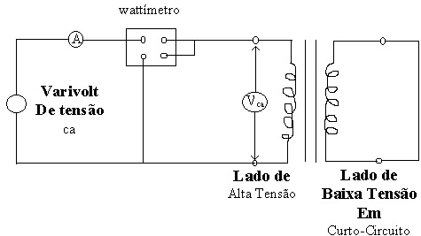

Figura 6 - Circuito para determinação das perdas Joule ( perdas no cobre)

As leituras dos instrumentos de medidas são:

Leitura do wattímetro = Pcc;

leitura do voltímetro = Vcc;

leitura do amperímetro = Icc.

A partir desses dados são calculados os parâmetros devidos aos fluxos de dispersão dos lados primário e secundário; reatância XL1 e XL2, respectivamente., como a seguir.

Re1 = Pcc/ (Icc)2;

Ze1 = Vcc/ Icc;



Onde,

Re1 – resistência equivalente do lado da alta tensão;

Xe1 – reatância equivalente do lado da alta tensão;

Ze1 – impedância equivalente do lado da alta tensão;

# *1.4* *Autotransformadores Trifásicos*

Os autotransformadores trifásicos são geralmente conectados em estrela – estrela, porém existem outros tipos de conexão. Por vezes, o autotransformador pode apresentar um enrolamento terciário com uma potência da ordem de 35% da maior das potências entre a dos enrolamentos série e comum. O enrolamento terciário é inoperante sob condições equilibradas e serve para reduzir o nível de harmônicos produzidos pelo autotransformador. Os ensaios são os mesmos feitos para o autotransformador monofásico, sendo que os valores medidos devem ser relacionados aos valores de fase.

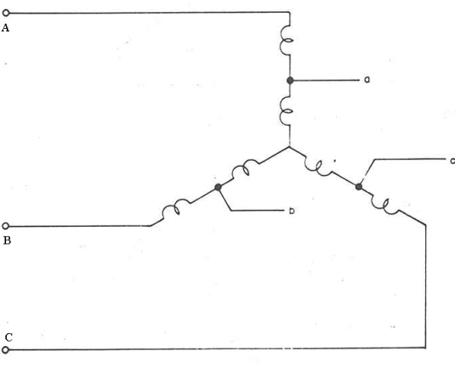

Figura 7 - Autotransformador Estrela – Estrela

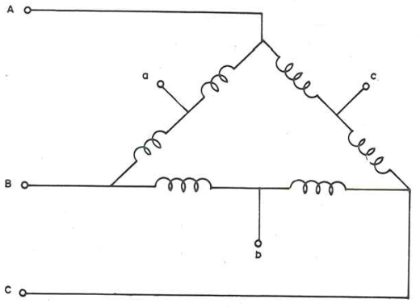

Figura 8 - Autotransformador Triângulo – Triângulo

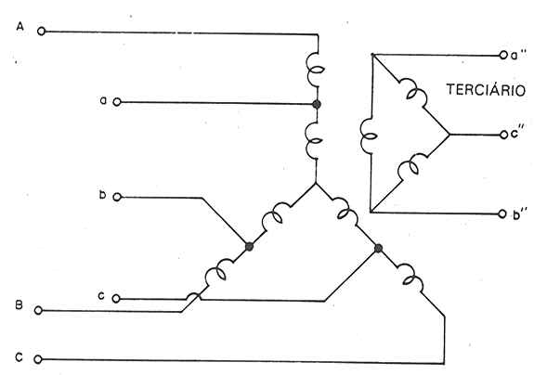

Figura **9 -** Autotransformador Estrela-Estrela com Terciário em Triângulo

1. OBJETIVO

O objetivo desta prática é determinar os parâmetros internos de um autotransformador.

1. MATERIAIS E METODOS

* 1 autotransformador trifásico 220/260 V, 7 A;
* 1 autotransformador trifásico 220/260 V, 20 A;
* 2 transformadores monofásicos, 1 KVA, 110/110 V;
* 1 varivolt;
* 1 wattímetros;
* 2 Multímetros;
* Fios de Ligação;

1. RESULTADOS E DISCUSSÃO

Leu-se na placa do transformador a potência nominal de 1KVA com a relação de tensão de 110V/110V. Foram utilizados dois transformadores semelhantes ligados como elevador, fazendo com que a relação seja de 110/220V.

As Tabelas 1 e 2 indicam os resultados a vazio e a curto circuito do auto transformador monofásico.

Tabela 1 - Valores medidos do autotransformador monofásico a Vazio

|  |  |
| --- | --- |
| Po | 0,487 W |
| Vo | 110 V |
| Io | 17,7 mA |

Tabela 2 **-** Valores medidos do autotransformador monofásico em Curto Circuito

|  |  |
| --- | --- |
| Pcc | 80 W |
| Vcc | 87 V |
| Icc | 6,01 A |

Com estes valores foi possível calcular os parâmetros internos, o fator de potência e as correntes de magnetização do autotransformador monofásico, como indicado na Tabela 3.

Tabela 3 - Valores calculados a partir dos ensaios em laboratório

|  |  |
| --- | --- |
| Φ(°) | 75,51 |
| FP | 0,25 |
| Ip(A) | 0,090909 |
| Iϕ(A) | 1,497243 |
|  | |
| Rp | 1210 |
| Xm | 73,46839 |
|  | |
| Rel | 0,46682 |
| Xel | 0,467999 |
| Zel | 0,661017 |

Os mesmos ensaios foram repetidos para o autotransformador trifásico, de 220/260 V, 7 A. Os resultados estão presentes na Tabela 4 e 5.

Com estes valores foi possível calcular os parâmetros internos, o fator de potência e as correntes de magnetização do autotransformador monofásico, como indicado na Tabela 6.

Tabela 4 - Valores medidos do autotransformador Trifásico a Vazio

|  |  |
| --- | --- |
| Po | 8 W |
| VFN | 127 V |
| VFF | 269 V |
| Io | 0,4 A |

Tabela 5 **-** Valores medidos do autotransformador Trifásico em Curto Circuito

|  |  |
| --- | --- |
| Pcc | 6520 W |
| VFN | 168 V |
| VFF | 0 V |
| Icc | 6,01 A |

Tabela 6 - Valores calculados a partir dos ensaios em laboratório

|  |  |
| --- | --- |
| Φ(°) | 80,93 |
| FP | 0,16 |
| Ip(A) | 0 |
| Iϕ(A) | 0,002 |
|  | |
| Rp | 0 |
| Xm | 59500 |
|  | |
| Rel | 1,081314879 |
| Xel | 0,627102968 |
| Zel | 1,25 |

Além disso, calculou-se o rendimento do transformador como se estivesse funcionando com a carga nominal, mas com fatores de potência iguais a 1, 0.8 e 0.6. Tais valores estão representados naTabela 7.

Tabela **7** – Rendimento para diferentes Fator de Potência

|  |  |
| --- | --- |
| Fator de Potência | Rendimento |
| 1 | 0,75188 |
| 0,8 | 0,707965 |
| 0,6 | 0,645161 |

O fator de potência do transformador trifásico é aproximadamente 0, pois a vazio ele se comporta apenas como um indutor.

1. CONCLUSÃO

Através dos ensaios realizados na prática foi possível observar que o transformador trifásico comporta-se melhor quando ligado como autotransformador do que ao transformador monofásico. Isso se deve pelo fato de ter perdas reduzidas em seu núcleo.

Foi possível concluir que o transformador trifásico

Se comporta como indutor, pois este apresenta fator de potência próximo de 0, logo possui poucas perdas em seu ramo magnetizante, diferentemente do transformador monofásico.

O autotransformador entrega uma potencia maior que o transformador normal, por isso é possível observar que as perdas no autotransformador são menores que as perdas no transformador de dois enrolamentos.

Além disso, foi possível observar que a potência consumida pela carga em uma ligação em autotransformador elevador é maior que a potência entregue em um autotransformador abaixador.

1. REFERÊNCIAS BIBLIOGRÁFICAS

|  |  |
| --- | --- |
| [1] FITZGERALD, A. E.; KINGSLEY, C. J.; UMANS, S. D. Máquinas Elétricas. 6ª. ed. [S.l.]: [s.n.], v. I. |  |